苏州大学普通物理（一）上课程（03）卷参考答案 共2页
院系 理、工、材料 专业

一、填空：（每空2分，共40分）
1、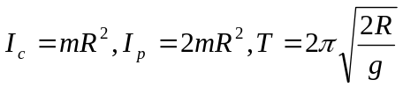 2、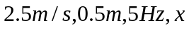轴正向传播
3、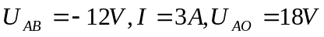 4、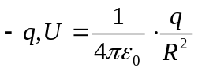
5、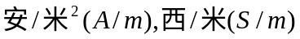
6、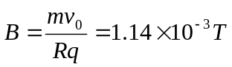，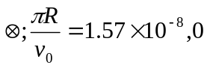
7、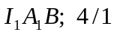

二、计算题：（每小题10分，共60分）
1、
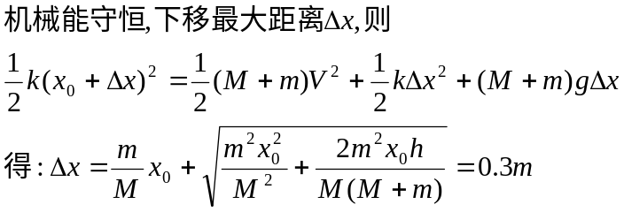

2、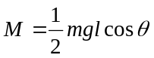
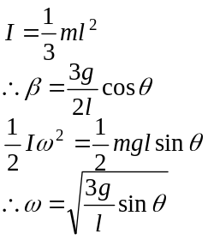
3、
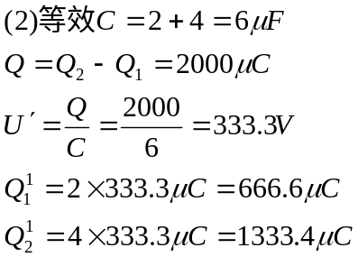

4、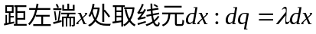
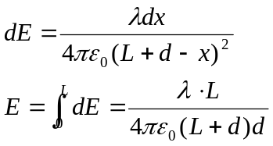

5、（1）解：
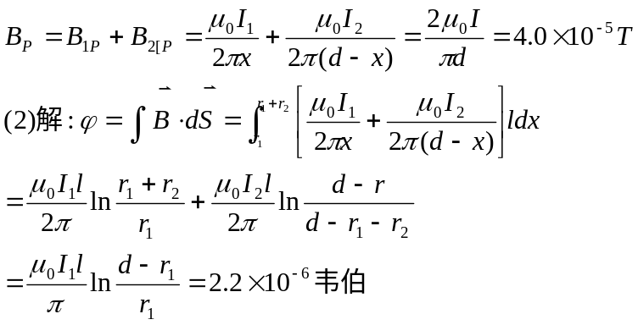

6、解：